清华-罗德企业社会责任项目
【快速消费品行业企业社会责任指数研究报告】
内容摘要

当前，企业承担社会责任已经成为社会共识。但是在如何履行社会责任，履行哪些社会责任方面，还存在一定的误区。例如，在现实中，有些企业可能承担了社会责任，但它的这些信息没有通过媒体传播出来；而另一些企业连基本的产品质量和员工责任都不能保证，确热衷于公益事业，比如赈灾的时候提供大量的捐款等等，建立企业社会责任良好的公众印象，而我国媒体也热衷于搞类似捐款的排行榜，似乎捐款就成了企业履行社会责任的主要甚至唯一途径。
因此，有必要建立一套科学的企业社会责任评价指标体系，让消费者主导企业社会责任评价；从消费者的角度，构建出反映企业综合社会责任状况的企业社会责任指数；了解公众对于快速消费品行业企业社会责任的认知、态度、行为，以及信息接触渠道，为快速消费品企业实施企业社会责任提供策略建议。
本次调查内容包括：（1）公众对于快速消费品行业企业社会责任的认知、态度和行为；（2）公众对于特定快速消费品品牌厂商的社会责任评价；（3）公众对于快速消费品行业社会责任信息传播接触渠道。

建立模型：利用科学方法建立基于消费者认知的CSR指数

- 模型描述
本次关于快速消费品行业企业社会责任指数的研究，通过清华大学自主研发的NetTouch网络调查系统结合计算机辅助电话调查系统，对消费者展开大规模的调研。通过科学的抽样方法，建立具有代表性的样本总体，以样本总体的情况推估和描述全国总体的情况。在操作阶段，将能够反映快速消费品企业社会责任指数的问题设计成封闭的问卷形式，作为数据采集的工具。在执行阶段，采用网络在线调查的方式搜集数据。最后，通过系统的数据分析，构建快速消费品企业社会责任指数。
无论是对行业还是特定企业，本次调查均从以下9个方面展开：商业道德、诚信经营、生产安全与职业健康、公平竞争、员工权益、产品质量、知识产权、环境资源、慈善事业与社会公益。
由于快速消费品行业涵盖内容比较宽泛，本次调查将重点关注食品饮料及日化用品行业。
- 样本概况
本次调查回收问卷3182份，其中有效问卷3025份，有效率为95%。
- 本次调查遍及全国范围，其中样本量最多的省市是广东380份，山东240份，江苏223份，浙江215份；样本量最少的是海南27份，宁夏20份，青海20份，西藏18份。
- 被访者的男女比例分别为67.2%和32.8%。
- 未婚者所占比例为46.7%，已婚者所占比例为52.6%，离异者所占比例为0.7%。
- 年龄在25-34岁的被访者所占比例最高，为59.3%，这个年龄段的公众也是快速消费品消费的主力人群之一；其他依次是18-24岁（21.6%）、35-44岁（15.3%）、45-59岁（3.3%）、60岁及以上（0.5%）。
- 被访者月收入水平在1001-3000元和3001-5000元的比例最高，均为25.4%，其它依次是5001-8000元（18.6%）、8001-10000元（12.7%）、10001-15000元（5.7%）、1000元以下（4.3%）、20000元以上（3.1%）、15001-20000元（2.5%）、拒绝回答（2.3%）。
- 被访者22.5%为政府工作人员，22.3%为专业技术人员，20.4%为企业管理人员，9.7%为学生，其他还包括公司职员、服务人员/售货员，工人、农民、军人、教师、离退休人员、下岗人员/家庭主妇等。

调查结论

- 快速消费品行业食品饮料及日化用品子行业企业社会责任指数TOP 10
- 食品饮料子行业：可口可乐、康师傅、娃哈哈位列前三甲，公众对它们的企业社会责任综合评价非常高；其次是百事、蒙牛、汇源、王老吉处于中间位置；而统一、伊利、农夫山泉处于TOP10的最后三位。
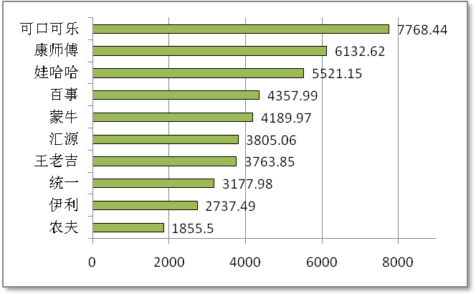
- 日化用品行业：宝洁作为该行业的巨头，远远超过其他品牌企业，占据了排序的首位；强生列在第二位，进一步深入考察其下属品牌表现，这一部分指数分值主要来自大宝品牌的贡献，显示大宝作为自创的民族品牌，虽然已经被强生收购，但在消费者心目中依然享有良好的声誉；联合利华紧随其后，排序第三。需要特别指出的是，考虑到消费者回答信息的准确性，为避免主观分类偏差，在进行企业品牌分类过程中，基本保留了原始信息，因此这一社会责任指数排序某种程度上体现了厂商产品品牌的价值。
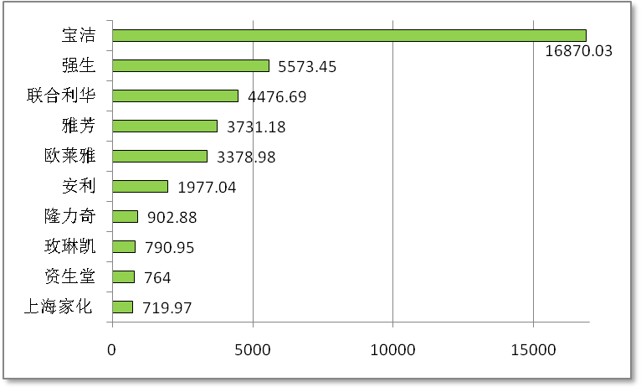

- 公众对快速消费品行业企业社会责任的认知
- 超过半数被访者表示关注企业社会责任
关注的人群比例为54.1%（非常关注13.0%+比较关注41.1%），远超过不关注的人群比例13.3%（非常不关注2.7%+比较不关注10.6%）。如下图显示：

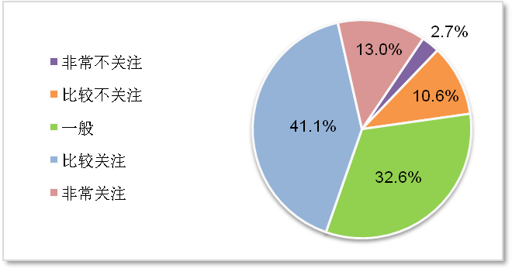

关注程度较高人群描述：35-44岁、文化程度大学本科以上、居住在城镇、企业管理人员、家庭月收入在“15001-20000元”之间的国内公众对快速消费品企业社会责任关注程度较高。
- 在60岁以内，随着年龄的增长，公众对快速消费品企业的社会责任关注度逐步提高；
- 文化程度越高，对快速消费品企业的社会责任关注程度就越高（“硕士及以上”文化程度的国内公众对快速消费品企业社会责任关注程度最高，达到3.67）；
- 城镇居民相比农村对快速消费品企业的社会责任关注度更高；
- 企业管理人员对快速消费品企业的社会责任关注度最高，离退休人员关注度最低（“企业管理人员”、“政府工作人员”、“教师”是对快速消费品企业的社会责任关注程度最高的三类人群；“农民”、“军人”和“离退休人员”是对快速消费品企业的社会责任关注程度最低的三类人群）；
- 从家庭月收入看，相对而言，收入越高，对快速消费品企业社会责任的关注度越高（不过，关注度最高的峰值出现在家庭月收入“15001-20000元”的人群中，而非收入最高的“20000元以上”人群）；

- 国内公众更关注与自身密切相关的CSR信息
总体而言，国内公众对于与自身密切相关的企业社会责任信息比较关注，例如产品质量，但是对于更为社会化的企业社会责任信息不是很重视，例如员工权益、知识产权等。
具体来看，“产品质量”是首要考虑的因素，其次是“环境保护”和“诚信经营”。但是对于社会责任的其他方面，国内公众却并没有给予更多的重视，最为不重视的三项为：“员工权益”、“公平竞争”、“知识产权”。
这样的结果，体现了国内公众务实的一面，而对于企业来说，把产品或者服务质量做好，也是履行企业社会责任的基础环节。但这也同时表明了目前公众对于企业社会责任的整体认知程度比较低。因此，国内公众的企业社会责任意识水平还有待提高，这样才可以督促厂商在更广泛的领域承担起企业社会责任。如下图：

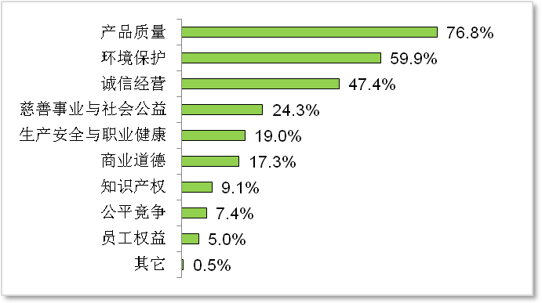

- 一半以上调查受众没有听说过“企业社会责任报告”
调查显示，只有48.5%的公众听说过快速消费品企业发布社会责任报告，这样的认知状况对于快速消费品企业而言并不理想。

- 公众对快速消费品行业企业社会责任的态度
- 77.9%国内公众认可CSR对快速消费品厂商树立良好品牌形象的重要性
汇总“非常重要”和“比较重要”的人群比例，认为重要的人群比例为77.9%（43.7%+34.2%），远超过认为不重要的人群比例12.3%（5.7%+6.6%）。
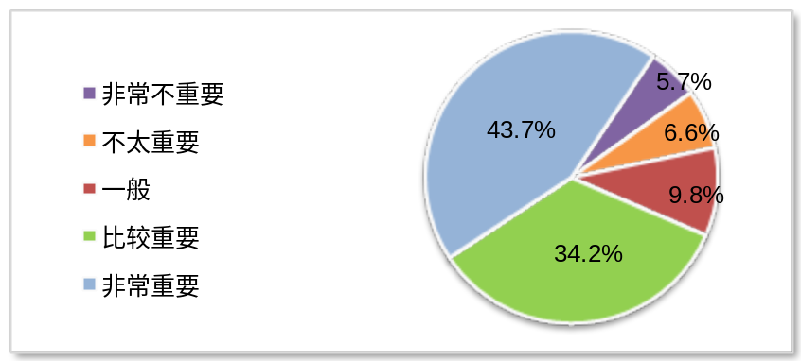

- 文化程度越高，越看重企业社会责任对于快速消费品厂商树立良好品牌形象的作用。“大学本科”及“硕士及以上”文化程度的国内公众非常看重企业社会责任对于快速消费品厂商树立良好品牌形象的作用，分别达到4.15和4.14，远高于“小学及以下”的3.27；
- 相对农村地区，城镇居民更看重企业社会责任对于快速消费品厂商树立良好品牌形象的作用；
- 从家庭月收入看，相对而言，收入越高，越看重企业社会责任对于快速消费品厂商树立良好品牌形象的作用。“5000元以上”群体明显更看重企业社会责任对于快速消费品厂商树立良好品牌形象的作用。
- 大部分公众赞同快速消费品企业发布社会责任
汇总“非常赞同”和“比较赞同”的人群比例，赞同的人群比例为77.9%（16.8%+61.1%），远超过不赞同的人群比例12.1%（2.2%+9.9%）。
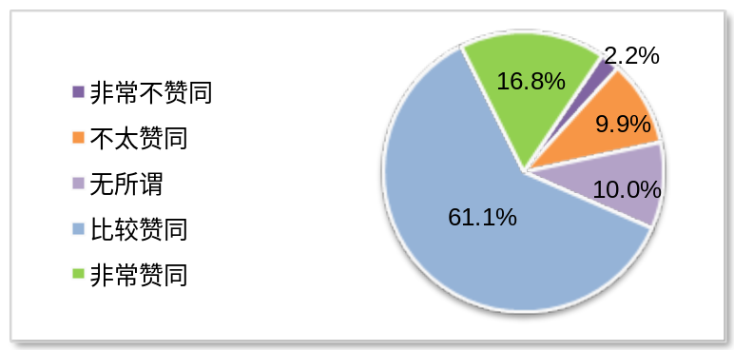
- 近半数的公众对国内快速消费品行业履行社会责任现状表示一般,尤以“环境保护”评价最低
将近半数的公众对国内快速消费品行业履行社会责任现状表示一般，仅有30.6%的公众表示满意（“非常满意”+“比较满意”=30.6%）。
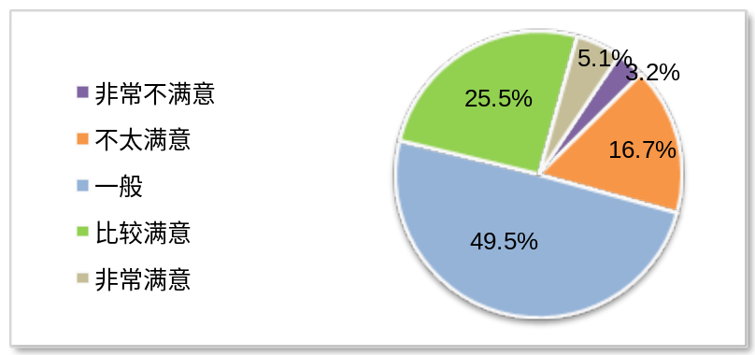
在列出的九个企业社会责任主要方面上，公众对国内快速消费品行业履行社会责任的评价普遍比较低，其中对“知识产权”的评分最高，为3.07，仅仅略高于“一般”（“一般”为3分）的评价分值，“公平竞争”也仅略高于一般评价水平。而其余七个方面的评价均低于“一般”水平，基本处于不满意的评价水平，其中尤以“环境保护”的评价最低。
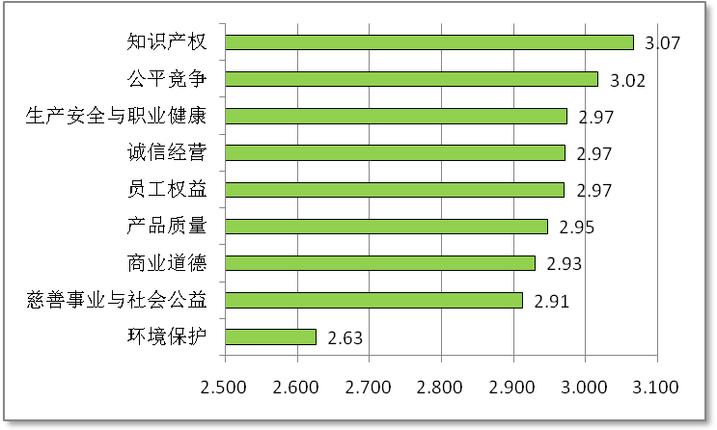
- 绝大多数公众认为国内厂商在履行社会责任方面比国外厂商做的差，差距最大的表现在“产品质量”
42.7%的公众认为“国内比国外厂商差一些”，18.1%的公众认为“国内比国外厂商差很多”，仅有2.3%的公众认为“国内比国外厂商好很多”。
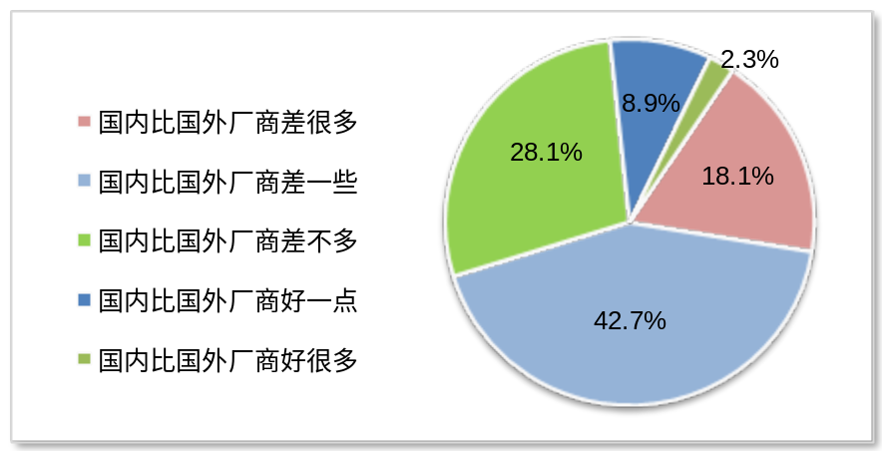
在消费者心目中，二者差距最大的地方表现在“产品质量”，国外快速消费品企业远远超过国内快速消费品企业；二者差距最小的地方表现在“慈善事业与社会公益”上，国外快速消费品企业略高于国内快速消费品企业的表现评价。
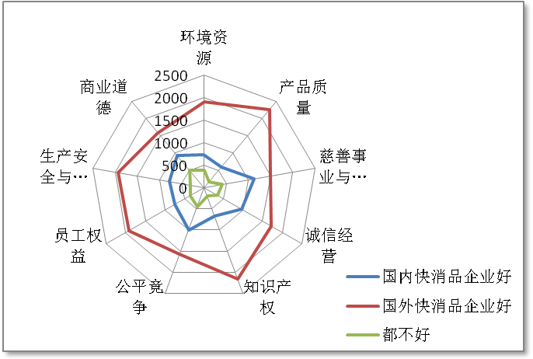

- 公众对快速消费品行业企业社会责任的行为表现
- 国内公众并没有把企业社会责任作为影响其购买快速消费品的重要因素
调查结果显示，仅有15.3%的公众表示在购买快速消费品时将企业社会责任“作为最重要的考虑因素”，将近半数的公众表示“仅将其作为一般考虑因素”，另有30.3%的公众表示“想但没有列入考虑因素”。
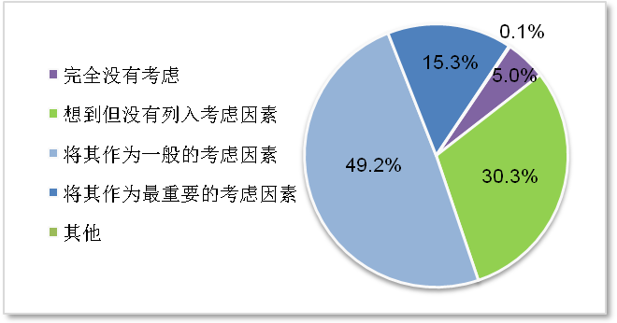
- 企业CSR做得不好，68.7%的公众表示会拒买或少买该公司产品
在问及“如果快速消费品厂商在企业社会责任方面（如商业道德、慈善捐助、环境保护）做得很差，您通常会采取哪些措施？”时，68.7%的公众表示会“拒绝/减少购买公司快速消费品产品”，54.7%的公众表示会“向周围亲友发表自己的意见”，另有21.1%的公众表示“有不满，但只要合适会继续购买”。
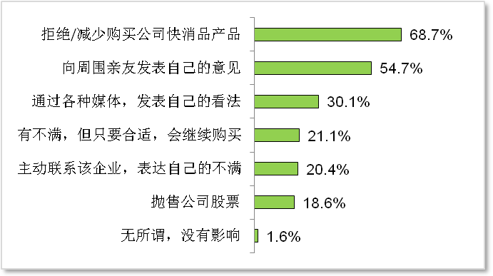
- 企业CSR做得好，73.2%的公众表示会优先购买
在问及“如果快速消费品厂商在企业社会责任方面（如商业道德、慈善捐助、环境保护）做得很好，您通常会采取哪些措施？”时，73.2%的公众表示会“优先购买这个公司的快速消费品”，68.2%的公众表示会“推荐他人购买这个公司的快速消费品”，另有16.7%的公众表示“影响小，主要考虑质量、款式和价格”。
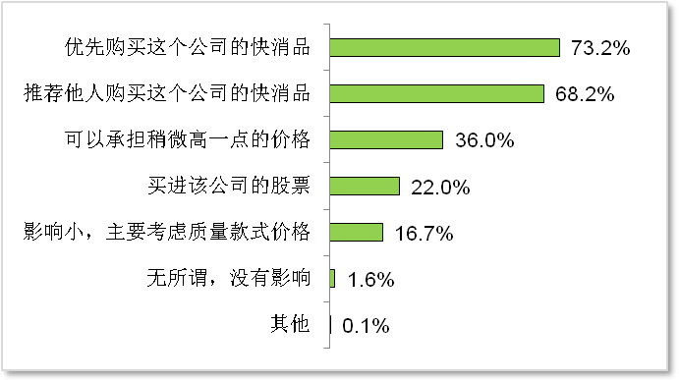
- 快速消费品行业社会责任信息传播渠道分析
- 总体而言，77.5%国内公众更希望获取产品质量信息
从快速消费品行业总体来看，国内公众对于企业社会责任（CSR）各个方面的信息重视程度表现不一。具体来看，“产品质量”是其最想获取的因素，约占被访者总数的77.5%；其次是“环境资源”和“诚信经营”，但是对于社会责任的其他方面，国内公众却并没有给予更多的重视，最为不想获取的三项为“生产安全”、“员工权益”、“公平竞争”。
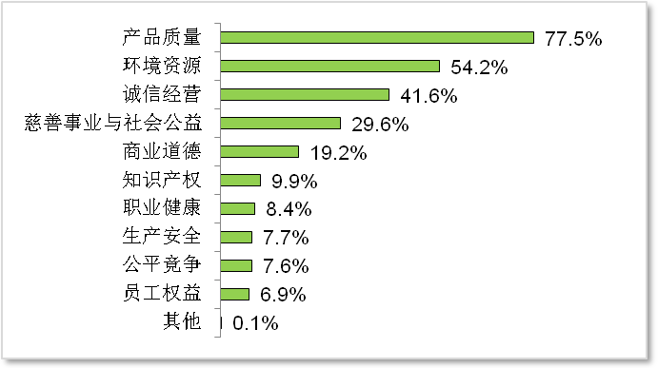
- 互联网是最重要的信息获取渠道
关于公众了解快速消费品企业社会责任信息的渠道，64.8%的被访者认为“互联网”是其最重要的信息获取渠道，远远高于其他信息获取渠道，另有16.8%的公众选择通过家里的电视来获取企业社会责任方面的信息，排名第二位。
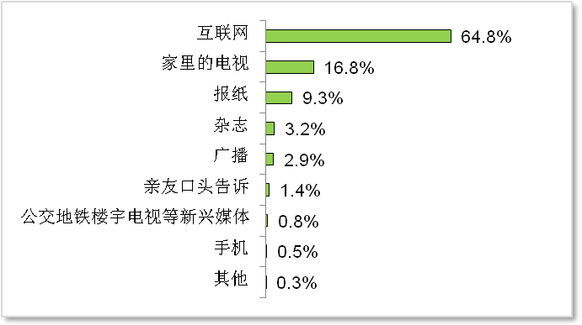

（完）

